«Ежи и ежевика»

Осенний праздник
для детей
подготовительной к школе группы.

Музыкальный руководитель – Бесолова З.С.

СП МБДОУ «Д/с №7 (д/с №6) г.Алагира»
2021г

Действующие лица
Взрослые: Ведущий, Баба Яга, Медведь.
Дети: Ёжик, Ежиха, Ворона Каркуша, мальчики – мухоморы.
Оформление зала
Центральная стена – осенний пейзаж. Около центральной стены – избушка Бабы Яги. Перед ней – огород. Около дома – скамейка. Сбоку находится куст ежевики.
Атрибуты
Осенние листья – 4 – 5 штук; 2 зонтика, 10 «луж», «дерево»; корзинка с мухоморами; 2 обруча, в каждом их которых лежат 5 овощей, 2 корзинки; шумовые музыкальные инструменты – деревянные ложки, колокольчики, бубны; большие осенние цветы – 5 – 6 штук, улей; игрушка-кот; 2 бутафорские ягоды ежевики с конфетами.
Дети входят в зал под веселую музыку, останавливаются возле стульчиков.
Ведущий. Музыка задорная в дорогу позвала,
В лес осенний, в лес волшебный снова привела.
1-й ребёнок. Пора настала – бабье лето. Хоть осень, солнцем всё согрето.
Как радостно, светло вокруг. В лучах сияют лес и луг.
2-й ребёнок. Лес в золотой короне, как зачарованный, стоит,
Багряный, золотой, лиловый, дождинками в лучах блестит.
3-й ребёнок. И ветер, озорник, проказник, играя с листьями, шуршит.
Решил он всем устроить праздник и в вальсе листья закружил.
«Осень-несмеяна»
Слова Е.Рыбак, М.Гичкиной Музыка М.Картушиной
Dm Gm A7 Dm F C F
Осень,осень,осень, осень золо-та-я. Пти-цы у-ле-та-ют в дальние края.
D7 Gm A7 B Dm Gm A A7
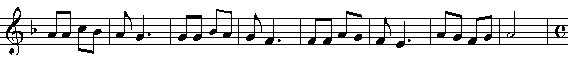
Пти-цы у-ле-та-ют, птицы улетают, и ле-тит за стаей песенка мо-я.
- Осень, осень, осень, осень золотая.
Птицы улетают в дальние края.
Птицы улетают, птицы улетают,
И летит за стаей песенка моя.

2. Осень, осень, осень, осень золотая.
Тучки проплывают, дождик моросит.
Листья опадают, листья опадают,
И за ними следом песенка летит.
Ведущий. Осенью все жители леса готовятся к зимовке. Вот и Еж с Ежихой решили сделать запасы на зиму.
Под кусточком тихо-тихо говорили Ёж с Ежихой.
На середину зала выходят Ёжик и Ежиха и вместе с детьми исполняют песню
Песня «ЕЖЕВИКА»
Слова В.Свод и М.Картушиной Музыка М.Картушиной
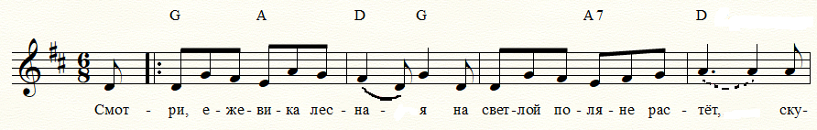
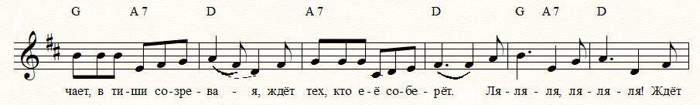
Ежиха. Ежевику отыщи, поскорее притащи.
Ежевичное варенье будет просто объеденье!
Любит наш сынок Ежок с ежевикой пирожок.
Ёжик. Давно всем известно, что в чаще леса
У домика бабы Яги все ягоды очень сладки.
Ежиха. Ёжик мой, туда иди, ежевику мне найди.
Да ребят возьми с собой. До свиданья, дорогой! (Уходит.)
Ведущий. С ёжиком, друзья, пойдём, сладких ягод наберём.
Дети выполняют двигательные упражнения под песню
«ВМЕСТЕ ВЕСЕЛО ШАГАТЬ» В.Шаинского.
Припев: Вместе весело шагать по просторам, Шаг марша по кругу.
По просторам, по просторам.
И, конечно, припевать лучше хором,
Лучше хором, лучше хором.
1. Спой-ка с нами, перепёлка, перепёлочка, Кисти к плечам, машем локтями
Раз иголка, два иголка – будет ёлочка. Правую вверх, левую вверх, сцепить их Раз дощечка, два дощечка – будет лесенка, Правую в сторону, левую в сторону,
«полочку» перед грудью.
Раз словечко, два словечко – Правую вверх, левую вверх,
Будет песенка. 3 хлопка в ладоши прямыми руками над головой.
Припев. Шаг марша по кругу. Идем на места.
Ведущий. Вот мы и пришли. В этом домике и живет Баба Яга.
Из домика выходит Баба Яга с игрушечным котом в руках и исполняет
«ЦЫГАНСКИЙ РОМАНС БАБЫ ЯГИ»
Заросла тропа бурьяном, в огороде лебеда.
Нет пути гостям незваным ни туда и ни сюда.
Во дворе чертополох, в подполе козявки.
Кот Василий ловит блох целый день на лавке.
Плохо жить одной в глуши.
Спой, Василий, для ду-ши! Баба Яга танцует «Цыганочку».
К Бабе Яге подлетает Ворона.
Баба Яга. Что, подруженька Каркуша? Я хочу тебя послушать.
Расскажи мне, как дела? Где летала? Где была?
Ворона. Я в лесу летала, новость я слыхала.
Ёжик, слушая Ежиху, к вам идёт за ежевикой.
Вместе с ним идут ребята, озорные дошколята.
Баба Яга. Жалко ягоду отдать. Надо мне их задержать. (Делает руками пассы.)
Эй, вы, тучи грозовые, лейте ливни ледяные!
Гостей незваных промочите, посильней их простудите!
Раздаётся удар грома. Слышится шум дождя. Баба Яга уходит в дом. Ворона улетает. Появляется Ёжик.
Ёжик. Дождь колючий, словно ёж! От него ты не уйдёшь.
Заливает все пути – ни проехать, ни пройти!
Ребёнок. Дождь осенний льёт и льёт, погулять нам не даёт.
Тут пришёл к нам Неболей и сказал: «А ну, скорей
Надевайте вы сапожки, чтоб не мокли ваши ножки,
В руки зонтики берите и гулять со мной идите.
Хоть и дождик льёт с утра, всё равно гулять пора».
Ведущий. Если дождь идёт с утра, не боится детвора.
Мы не унываем, весело играем!
Игра «Прогулка под зонтиком».
Участвуют пары, стоящие под одним зонтиком. Перед ними на полу раскладываются «лужи». На расстоянии 5 – 6 м от участников ставят ориентир. По сигналу пара под зонтиком бежит к ориентиру, обегая при этом «лужи». Вернувшись, передают зонт следующей паре.
Ведущий. Вижу, в чаще я лесной, стоит домик расписной.
А живёт в лесной избушке очень вредная старушка.
Звать её Баба Яга – Костяная Нога. Стучит в домик.
Баба Яга выходит из дома.
Баба Яга. Что за гости на пороге? И не лень топтать вам ноги?
Ходят-бродят взад-вперёд… Надоедливый народ!
Ведущий. Здравствуй, бабушка Ягуся! Знают белки, зайцы, гуси,
Что в твоём саду всегда ежевика так вкусна.
Угости нас ежевичкой, не малиной, не клубничкой!
Баба Яга. Ежевики захотели? Если хотите я годы добыть, надо вам службу сослужить!
Ведущий. Мы согласны.
Баба Яга. Вот и чудно! Значит, если вам не трудно,
Соберите мне грибы, мухоморы мне нужны.
Ведущий. Это легкое задание!
Баба Яга. Так их не в лесу надо собрать! Я в лесу была, собрала в корзинку все, что мне для колдовства нужно: ягоды, грибы, фрукты, коренья разные. Вот среди них-то вы и должны выбрать мухоморы. Но смотреть в корзинку вам нельзя, чтобы вы мои секреты не узнали.
Ведущий. Не волнуйся, Баба Яга! Мы и с закрытыми глазами справимся с твоим заданием.
Игра «Найди мухоморы наощупь»
Задача: с закрытыми глазами выбрать из корзины все мухоморы наощупь.
Во время игры мальчики переодеваются в мухоморов.
Ведущий. Вот, пожалуйста, возьмите, мухоморы получите.
Баба Яга. Это еще не всё! Теперь сделайте так, чтобы мухоморы ожили!
Ведущий. Нам и это под силу, вот смотри!
Выбегают мальчики – мухоморы.
Мухомор. Мы стоим на белых ножках, на нас шапочка в горошек,
Мы красивы, мы модны, всем издалека видны.
«ТАНЕЦ МУХОМОРОВ».
Ведущий. Ну что, справились с задачей? Есть еще для нас задание?
Баба Яга. Выросли на грядке вкусные загадки.
Есть задание для вас: ну-ка, покажите класс –
Вы на огород идите, урожай весь соберите.
Ведущий. Перед домом огород. Что же, дети, там растёт?
Загадки про овощи:
Сидит барышня на грядке, сто одёжек в беспорядке.
Юбок всех не сосчитать. Как её, ребята, звать? (Капуста)

Длинный красный сладкий нос, глубоко он в землю врос.
А кудрявая зелёная коса сразу всем бросается в глаза.
Дёрни за косичку ловко, сразу вытянешь… (морковку).

Круглый, сладкий, жёлтый бок. Это что за колобок?
То в земле засела крепко замечательная… (репка).

Нежатся на грядке толстые ребятки,
Подставят солнышку бочки пузатые… (кабачки).

Горько плачут все вокруг, потому что чистят… (лук).

Ведущий. Эй, ребята, не зевайте! Урожай наш собирайте!
Эстафета «СОБЕРИ УРОЖАЙ».
Участвуют 2 команды по 5 человек. Перед командами стоит корзина, на расстоянии от них на полу лежат обучи с овощами («огород»). Дети по очереди подбегают к «огороду», берут по одному овощу и относят его в корзину. Побеждает команда, выполнившая задание первой.
Ведущий отдает Бабе Яге корзину с овощами.
Баба Яга. Всю зиму с овощами я не отощаю,
Борщ, салат и винегрет приготовлю на обед.
Ребёнок. С песней спорится работа, с песней дело веселей.
Становитесь в круг, ребята, запевайте вы дружней!
Хоровод «ЩЕДРЫЙ УРОЖАЙ»
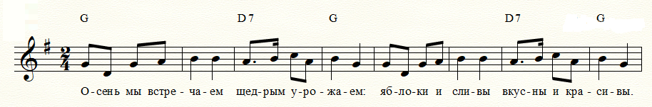
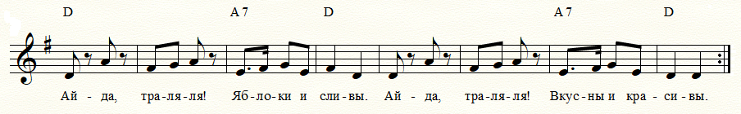
- Осень мы встречаем щедрым урожаем Держась за руки, идут по кругу.
Яблоки и сливы вкусны и красивы.
Ай-да, тра-ля-ля! «Ковырялочка» с правой ноги, руки «полочкой».
Яблоки и сливы. Кружение на топающем шаге вправо.
Ай-да, тра-ля-ля! «Ковырялочка» с левой ноги.
Вкусны и красивы. Кружение влево.
- Уродилась густо 4 шага в круг, разводя руки в стороны.
Барыня-капуста, 4 шага назад, ставя руки на пояс.
Свёклу и морковку «Собирать овощи в корзинку», наклоняясь
Убираем ловко. и выпрямляясь.
Ай-да, тра-ля-ля! Свёклу и морковку. Повторить движения 1-го куплета.
Ай-да, тра-ля-ля! Убираем ловко.
- Всех мы угощаем вкусным караваем, Идти по кругу, взявшись за руки.
В хороводе нашем весело попляшем.
Ай-да, тра-ля-ля! В хороводе нашем. «Ковырялочка» и кружение
Ай-да, тра-ля-ля! В хороводе нашем.
Баба Яга. Что ж, веселый вы народ, мне по нраву хоровод.
В сад пущу вас. Заходите, ежевику соберите.
Только сторож там сидит, ягоды он сторожит.
Вряд ли пустит он вас в сад, совсем не любит он ребят.
Ведущий. Что за сторож?
Баба Яга. Да Медведь. Страшно может он реветь.
Мишка, к нам сюда иди, поскорее выходи!
Появляется под музыку Медведь.
Медведь. Здравствуй, бабушка Яга! Ты зачем меня звала?
Баба Яга. Познакомься. Вот ребята, озорные дошколята,
Вот колючий Ёжик, без головы и ножек.
Медведь. Р-р-р! Зачем пришли в наш сад? Видеть вовсе вас не рад!
Ведущий. Ежевики дай нам, Миша, просим очень мы тебя!
Медведь. Ишь, чего вы захотели! Её берёг я для себя.
Вам не дам! Понятно? Говорю я внятно!
Ёжик. Что скажу Ежихе я? Помогите мне, друзья!
Ведущий. Мы музыку весёлую на помощь позовём.
Инструменты взяли, играть сейчас начнём.
Шумовой оркестр «Овощные ритмы»
Медведь приплясывает.
Медведь. Ох, ноги мои, что мне делать с вами!
Только музыку услышите, пляшете вы сами!
Ведущий. Миша, ты же добрый очень, любишь с детками играть.
Ну, а мы тебя за это будем мёдом угощать.
Дает ему баночку меда.
Медведь. Что за добрые детишки! Угостит сейчас вас Мишка!
Подходите, подходите, сладки ягоды берите!
Мишка вручает детям большие ягоды ежевики с конфетами.
Дети. Спасибо!
Баба Яга. Откуда вы такие хорошие, культурные, пригожие?
Ребёнок. Мы – ребята из детсада. И сейчас мы вам споём,
В песне этой всем расскажем, как мы в садике живём.
Хороводная игра «ДЕТСКИЙ САД»
Припев:
F B C F B
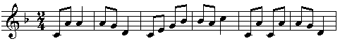
Детский сад, детский сад – дом любимый для ре-бят. Мы расскажем вам о том,
C F F C F
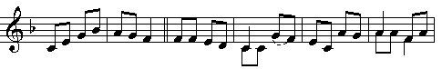
как в нём весело жи-вём. 1. Ут-ром по по-ряд-ку вы-хо-дим на за- ряд- ку. По-
C F
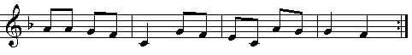
мо-ем ру-ки на- ши –по- ра от- ве-дать ка- ши.

Припев:
Детский сад, детский сад – дом любимый для ребят. По кругу
Мы расскажем вам о том, как в нём весело живём.
- Утром по порядку выходим на зарядку. Руки в стороны – к плечам.
Помоем руки наши – пора отведать каши! Показывают, как моют руки.
Припев. Движения те же.
- На занятиях с утра лепит зайца детвора, Катают в ладонях пластилин
Пальчики считает, рисует и читает. Загибают пальцы на одной руке.
Припев. Движения те же.
- В музыкальном зале танцуем и играем, Поочерёдно ноги на пятку.
Поём мы звонко песни, играем все в оркестре.
Припев. Движения те же.
- Пообедаем и спать, отправляемся в кровать. Кладут ладошки под щёчку
Вечером нас ждёт игра – Хлопают.
Будет весело. Ура! Поднимают руки вверх на слово «ура».

Баба Яга. До свидания, ребята! Возвращайтесь в детский сад!
Медведь. Снова в гости приходите, вам всегда я буду рад!
Ведущий и дети прощаются с ними.
Дети выходят из зала под песню «Вместе весело шагать» В.Шаинского.

«ТАНЕЦ МУХОМОРОВ»
Вступление. Мальчики-«мухоморы» строятся в 2 колонны. на последний аккорд приседают, поставив руки на пояс.
- Жили-были мухоморы под зелёною сосной. Медленно «растут» мальчики 1 колонны
Красные, как помидоры, с белоснежной бородой, «Растут мухоморы» 2-й колонны.
С белоснежной бородой. Мальчики гладят себя ладонью по груди.
Припев:
Мухоморы часто спорят: Поставив руки на пояс, качают головой вправо-
влево, переступая ногами, стоя на месте.
Кто красивей и вкусней? Повороты корпуса вправо и влево, отводя в сторону сначала правую руку, потом левую – 2 раза.
Мухоморы, мухоморы, с вами веселей. Качать головой, переступая с ноги на ногу. Кружиться на пружинящем шаге, поочерёдно поднимая и опуская руки, согнутые в локтях, пальцы сжаты в кулаки.
Проигрыш. «Пружинка», качая согнутыми руками вправо-
влево, сжав пальцы в кулаки.
- Я по узенькой тропинке в лес зелёный убегу, Мимо «мухоморов» проходит девочка с корзинкой и встаёт в центре между колоннами. Мальчики топают правой ногой, руки на поясе.
Соберу грибы в корзинку, Протягивает вперёд корзинку. Мальчики при-
топывают левой ногой до конца куплета.
Мухоморы обойду, Грозит «мухоморам» пальцем.
Мухоморы обойду. Ставит корзинку на пол перед собой.
Припев. Движения те же. Девочка танцует вместе с мальчиками.
Проигрыш. Девочка берёт корзинку и уходит на место.
1-е предложение. Мальчики делают 4 приставных шага в сторону, согнув руки перед грудью, пальцы сжав в кулаки. 1 колонна – вправо, 2 – влево (колонны
расходятся).
2-е предложение. 4 приставных шага в обратном направлении (колонны сходятся). На повтор последней фразы – «пружинка».
3. Так и жили мухоморы под зелёною сосной. Поворачиваются вправо и выставляют левую ногу вперёд на пятку – назад на носок, энергично сгибая руки в локтях и опуская их вниз – 4 раза.
Красные, как помидоры, с белоснежной бородой, Поворачиваются на 180º и повторяют движения с правой ноги.
С белоснежной бородой. Поворачиваются лицом к зрителям.
Припев: уходят ритмичным шагом за кулисы, мурками машут зрителям

